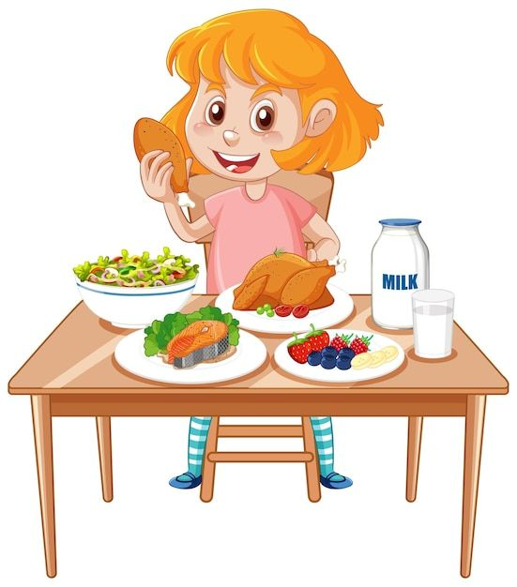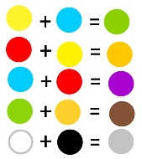

**السَّنَةُ**

**اُذْكُرْ فَوَائِدَ الطَّعَامِ الصِّحِيِّ : .................................................................................... ...........................................................**

**اِسْتَخْرِجْ مِنَ النَّصِّ الْعَنَاصِرَ الْغِذَائِيَّةَ التِّي ذَكَرَتْهَا خَوْلَةُ : ................................................ ...........................................................**

**أسْئِلَةُ الْفَهْمِ**

**هَاتِ عُنْوَانًا مُنَاسِبًا لِلنَّصِ ........................................................**

**السند**

عَادَتْ خَوْلَةُ مِنَ الْمَدْرَسَةِ مُسْرِعَةً ، وَقَالَتْ لِأُمّهَا : يَا أُمِّي مِنَ الْيَوْمِ فَصَاعِدًا سَوْفَ أَتَنَاوَلُ الْغِدَاءَ الصِّحّيَّ ، رَدَّتْ الأُمُّ قَائِلَةً : وَمَا هُوَ الْغِدَاءُ الصِّحِيُّ يَا بُنَيَّتِي ؟ فَقَالَتْ خَوْلَةُ : هُوَ ذَلِكَ الطَّعَامُ الْمُتَوَازِنُ الذِّي يَحْتَوِي عَلَى الْعَنَاصِرِ الْغِذَائِيَّةِ الْمُتَنَوِّعَةِ مِنْ فِيتَامِينَاتٍ وَبْرُوتِينَاتٍ وَأَلْيَافٍ مُفِيدَةٍ لِلْجِسْمِ ، وَنَعْثُرُ عَلَيْهَا فِي الْمَجْمُوعَاتِ الْغِذَائِيَّةِ التِّي تَشْمُلُ : اللُّحُومَ وَ الْخُضَرَ وَالْفَوَاكِهَ وَالْحَلِيبَ وَمُشْتَقَّاتِهِ ، فَهِيَ تُعْطِينَا الطَّاقَةَ وَالنَّشَاطَ وَتُقَوِّي أَجْسَامَنَا وَعُقُولَنَا .

**اختبار اللغة العربية للفصل 3**

**الأُسْتَاذْ : زكرياء للتعليم الابتدائي**



**اِسْتَخْرِجْ مِنَ النَّصِّ مُرَادِفْ كَلِمَةَ: رَجَعَتْ =............ ضِدْ كَلِمَةَ: تُضْعِفُ ≠ ............**



**أسْئِلَة اللُّغَةِ**

**اِسْتَخْرِجْ مِنَ النَّصِّ مَا يَلِي :**

**1 1**

**كَلِمَةٌ مُنَوَّنَّةٌ**

**كَلِمَةُ بِهَا هَمْزَةُ قَطْعٍ**

**اِسْمٌ مَوْصُولٌ**

**كَلِمَةٌ بِهَا هَمْزَةَ وَصْلٍ**



……………………………….

……………………………….

……………………………….

……………………………….

**كَمْ**

**سَوْفَ**

**لَابُدّ**

**جَمِيع**

**أَضَعُ الصِّيَّغَ فِي مَكَانِهَا الْمُنَاسِبِ**

**1 1**

**1 1**



**....... سِعْرُ هَذَا الْفُسْتَانِ يَا أَبِي؟**

**........... أَنْ أَجْتَهِدَ لِأَنْجَحَ فِي دِرَاسَتِي**

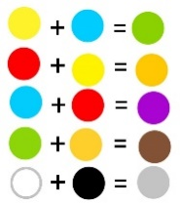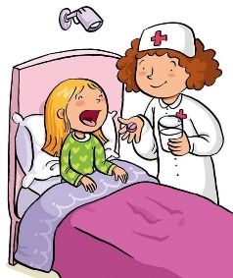

**الوَضْعِيَّة الِإدْمَاجِيَّة**

**أُلَاحِظُ الصُّوَر ثُمَّ أَكْتُبُ 3 جُمَلٍ عَنْ أَضْرَارِ تَنَاوُلِ السُّكَرِيَّاتِ وَالْمَشْرُوبَاتِ الْغَازِيَّةِ**

بالتوفيق يا أبطال

**حَضَرَ .......... التَّلاَمِيذِ لِلْحَفْلِ**

**......... أُسَافِرُ غَدًا إِلَى مَدِينَةِ الْجَزَائِرْ**

**…………………………………….……..…………………….**

**…………………………………………..…………………….**

**………………………………….………..…………………….**